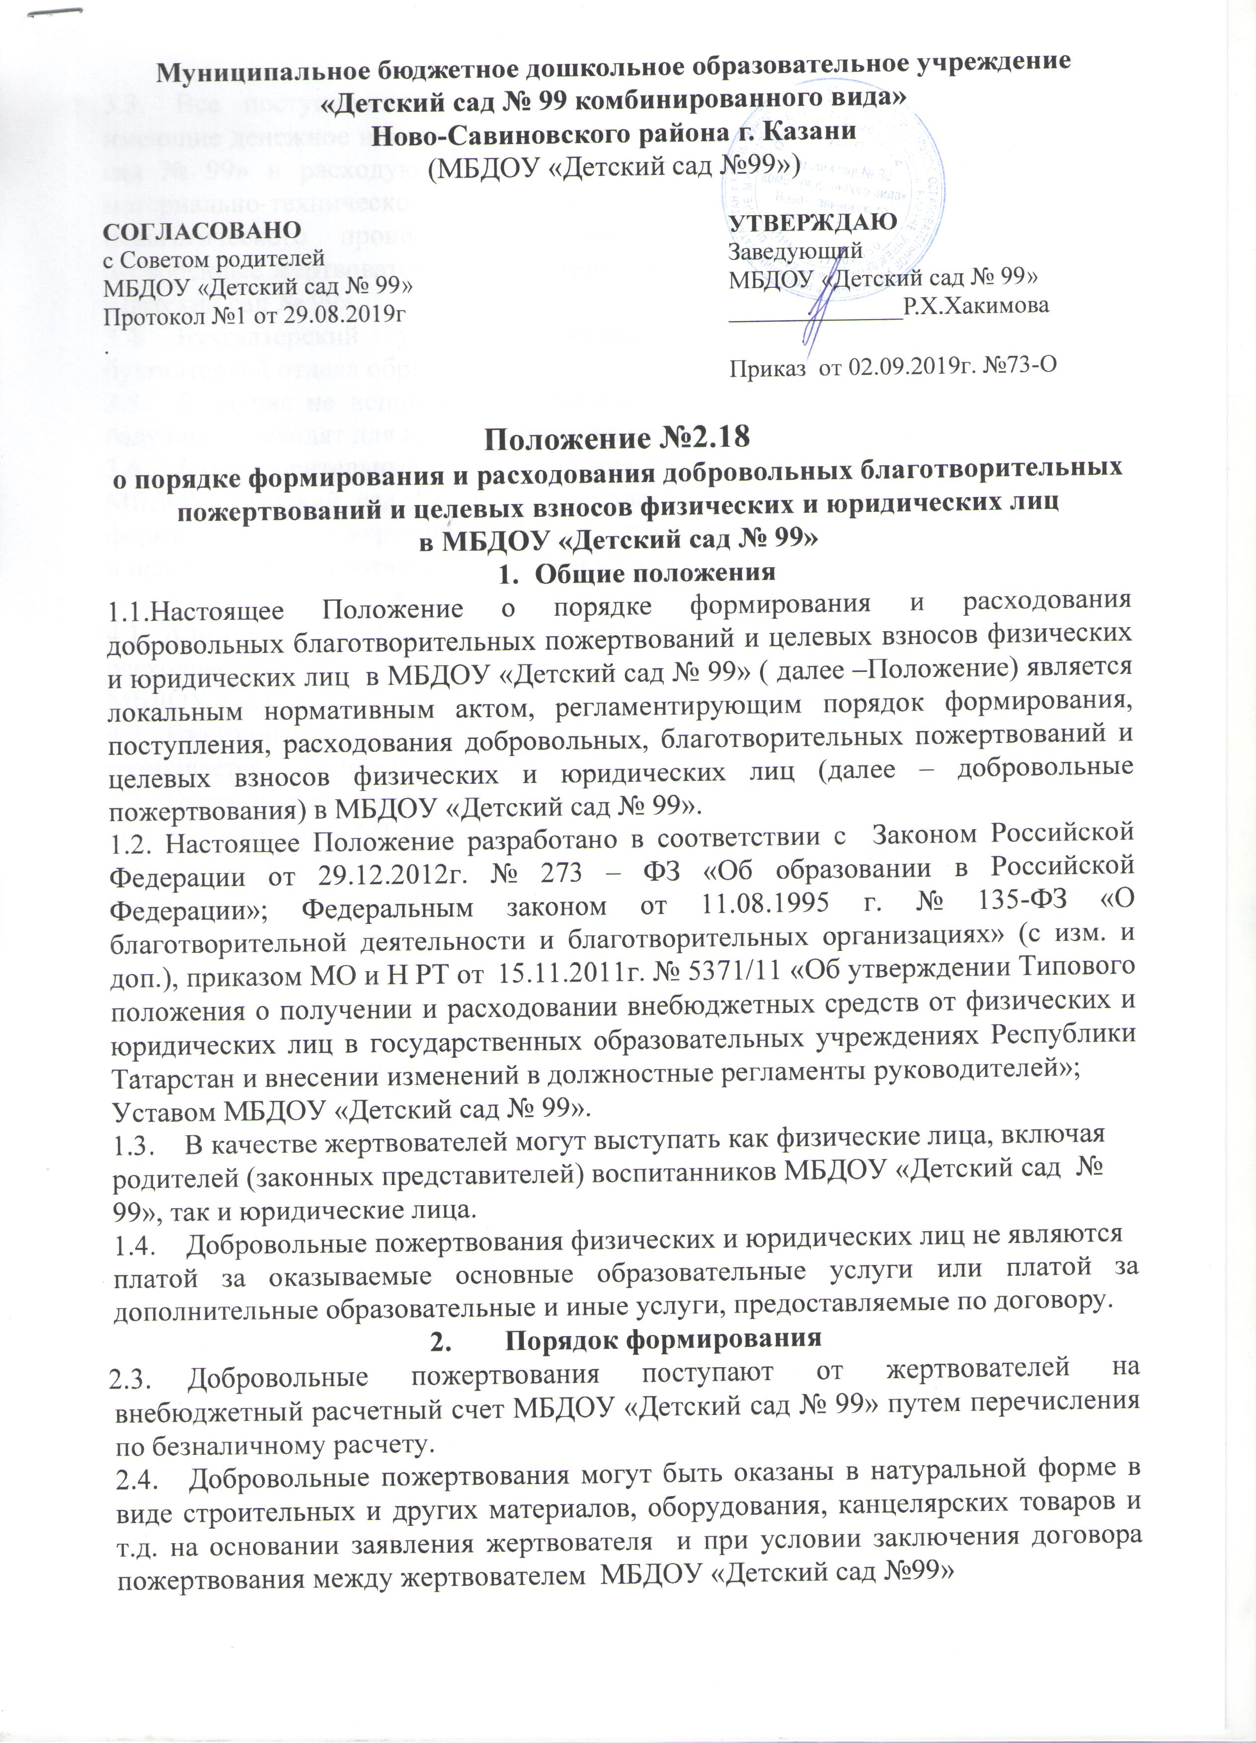

3. Порядок расходования
  - Все поступившие в качестве добровольных пожертвований средства, имеющие денежное или натуральное выражение передаются в МБДОУ «Детский сад № 99» и расходуются, используются в Уставных целях, на укрепление материально-технической базы МБДОУ «Детский сад № 99», оснащение педагогического процесса, хозяйственную деятельность, либо на цели, оговоренные жертвователем, не противоречащие уставной деятельности МБДОУ «Детский сад № 99».
  - Бухгалтерский учет добровольных пожертвований осуществляется бухгалтерией отдела образования.
  - В случае не использования финансовых средств в текущем календарном году они переходят для использования на следующий год.
  - Благотворительные пожертвования в форме безвозмездной передачи МБДОУ «Детский сад № 99» имущества оформляются в письменном виде в форме договора пожертвования , с последующей постановкой имущества на учет и используются в соответствии с назначением.
4.Заключительные положения
4.1. Администрация МБДОУ «Детский сад № 99» 1 раз в год отчитывается о расходовании добровольных пожертвований перед Общим собранием работников МБДОУ «Детский сад №99», на общих родительских собраниях.
4.2. Ежегодный отчет о привлечении и расходовании внебюджетных средств размещается на официальном сайте МБДОУ «Детский сад №99».
4.3. Отчет о расходовании благотворительных пожертвований размещается на официальном сайте МБДОУ «Детский сад № 99».
4.4. В настоящее положение по мере необходимости, выхода указаний, рекомендаций вышестоящих органов могут вноситься изменения и дополнения.

